Gottesdienst im kleinen Kreis feiern
Diözese Innsbruck │ Abteilung Gemeinde │ Fachbereich Liturgie │ 0676 8730 4403 │ christine.drexler@dibk.at

Weihnachten – Hl. Abend
24. Dezember 2020 / am Abend
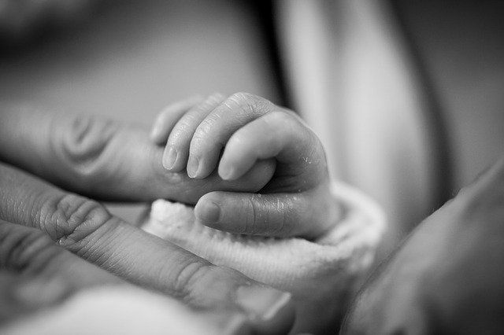
PIXABAY.COM

Hier finden Sie:
- Tipps zur Vorbereitung.
- Einen Vorschlag für die Feier –
bitte nach eigenem Ermessen adaptieren.
- Den Hinweis, dass zum Fest
auch das gemeinsame Essen und Trinken dazugehört –
als ein Symbol des Lebens
und des friedvollen Miteinanders.

Vorbereitung
Wer ist da? Wer kann welche Aufgabe übernehmen?
L: Leitung / den Ablauf gewährleisten
B: den Bibeltext vorlesen
G: die Gebete sprechen
M: Musik / Lied(er) anstimmen, ggf. Instrumentalmusik vorbereiten.
Ort wählen:
- vor der Krippe
- beim Christbaum
- um den Tisch / Kerze in die Mitte stellen
Bitte bereitstellen:
- Feiertext/Ablauf für alle Mitfeiernden – ausgedruckt oder über ein mobiles Gerät abrufbar
- Gotteslob (GL) – wenn vorhanden

Ablauf

Eröffnung
L: + (Kreuzzeichen) Im Namen des Vaters und des Sohnes und des Hl. Geistes.
A (alle): Amen.
L entzündet die Kerze/n (auf dem Tisch, bei der Krippe oder die Lichter des Christbaums)
L: Es ist Hl. Abend geworden. Die letzten Vorbereitungen für Weihnachten sind abgeschlossen. Ruhe kann einkehren. Wir feiern die Geburt Jesu – Gott wird Mensch in einem Neugeborenen! Etwas Neues ist in die Welt gekommen, da gibt es kein Zurück mehr. Und unsere Hoffnungen und Sehnsüchte richten sich auf dieses Kind. Fragen wir uns: Was ist mein tiefster Wunsch, meine Sehnsucht und was ist meine größte Freude?
Kurze Stille
G: Komm, du Heiland, heile uns.
A: Heile unsre Ängste, dass sie werden licht.
Heile unsre Zweifel, hilf uns neu vertrauen.
Heile unsre Ichsucht, lass uns die Anderen sehn.
Heile unsre Bosheit, wandle uns zum Guten.
G: Komm, du Heiland, heile uns.
Komm, du Wort, und weise uns.
A: Heile unsre Herzen, dass sie werden weit.
Heile unsre Sinne, dass sie werden klar.
Heile unsre Worte, dass sie werden wahr.
Heile unsre Hände, lass sie helfend sein.
V: Komm, du Heiland, heile uns.
Komm, du Wort, und weise uns.
Komm, du Licht, und leuchte uns.
A: Heile jeden Menschen, dass er werde ganz.
Heile unsre Kirche, dass sie werde eins.
Heile alle Völker, dass sie werden frei.
Heil‘ die ganze Erde, dass sie friedvoll sei.
V: Komm, du Heiland, heile uns.
Komm, du Wort, und weise uns.
Komm, du Licht, und leuchte uns.
Komm, du Leben, trage uns.
A: Komm, du Heiland, heile.
Komm, die Zeit ist reif.
Heile du mit Liebe,
heile du mit Kraft, die das Neue schafft.
(frei nach GL 675,1)
M / alle: Lied O du fröhliche, o du selige (GL 238) oder Ihr liebstes Weihnachtslied.

Wort Gottes
B: +Aus dem heiligen Evangelium nach Lukas (Lk 2,1-14)
Es geschah aber in jenen Tagen, dass Kaiser Augustus den Befehl erließ, den ganzen Erdkreis in Steuerlisten einzutragen. Diese Aufzeichnung war die erste; damals war Quirinius Statthalter von Syrien. Da ging jeder in seine Stadt, um sich eintragen zu lassen. So zog auch Josef von der Stadt Nazaret in Galiläa hinauf nach Judäa in die Stadt Davids, die Betlehem heißt; denn er war aus dem Haus und Geschlecht Davids. Er wollte sich eintragen lassen mit Maria, seiner Verlobten, die ein Kind erwartete. Es geschah, als sie dort waren, da erfüllten sich die Tage, dass sie gebären sollte, und sie gebar ihren Sohn, den Erstgeborenen. Sie wickelte ihn in Windeln und legte ihn in eine Krippe, weil in der Herberge kein Platz für sie war.
In dieser Gegend lagerten Hirten auf freiem Feld und hielten Nachtwache bei ihrer Herde. Da trat ein Engel des Herrn zu ihnen und die Herrlichkeit des Herrn umstrahlte sie und sie fürchteten sich sehr. Der Engel sagte zu ihnen: Fürchtet euch nicht, denn siehe, ich verkünde euch eine große Freude, die dem ganzen Volk zuteilwerden soll: Heute ist euch in der Stadt Davids der Retter geboren; er ist der Christus, der Herr. Und das soll euch als Zeichen dienen: Ihr werdet ein Kind finden, das, in Windeln gewickelt, in einer Krippe liegt. Und plötzlich war bei dem Engel ein großes himmlisches Heer, das Gott lobte und sprach: Ehre sei Gott in der Höhe und Friede auf Erden den Menschen seines Wohlgefallens.
M / alle: Lied Kommet ihr Hirten (GL 801) oder ein schönes Musikstück hören.
… und noch ein Lied, z. B. Engel auf den Feldern singen (GL 250) oder Ihr Kinderlein, kommet (GL 248)
… und noch ein Lied, z. B. Nun freut euch ihr Christen (GL 241) …
Wenn Sie allein feiern und beten: Betrachten Sie das Bild (siehe unten im A4-Format) – Was ist darauf zu sehen? (Farben, Formen, Licht und Schatten …) Wohin ging der Blick als erstes? Was spricht mich an? Welche Gedanken und Gefühle löst es aus? Was will das Bild mir sagen – hier und heute zum Fest?

Abschluss
L: Guter Gott, mit Weihnachten verbinden wir Freude, Hoffnung, Trost und Zuversicht. In Jesus zeigt sich uns Gott als einer wie wir, uns nah und zugänglich - ein kleines Kind, schutzbedürftig und doch Zeugnis für das Wunder des Lebens. Wir bitten dich, komm und segne uns: Uns und unsere Lieben, und alle jene, an die niemand denkt. Heile du die Welt, erleuchte die Finsternis und schenke den Frieden. Darum bitten wir dich im Heiligen Geist.
A: Amen.
M / alle: Lied Stille Nacht (GL 249 bzw. 803-Urfassung)

Weiterfeiern
- beim Essen und Trinken / bei Gebäck, Tee und Wein
- und einander beschenken

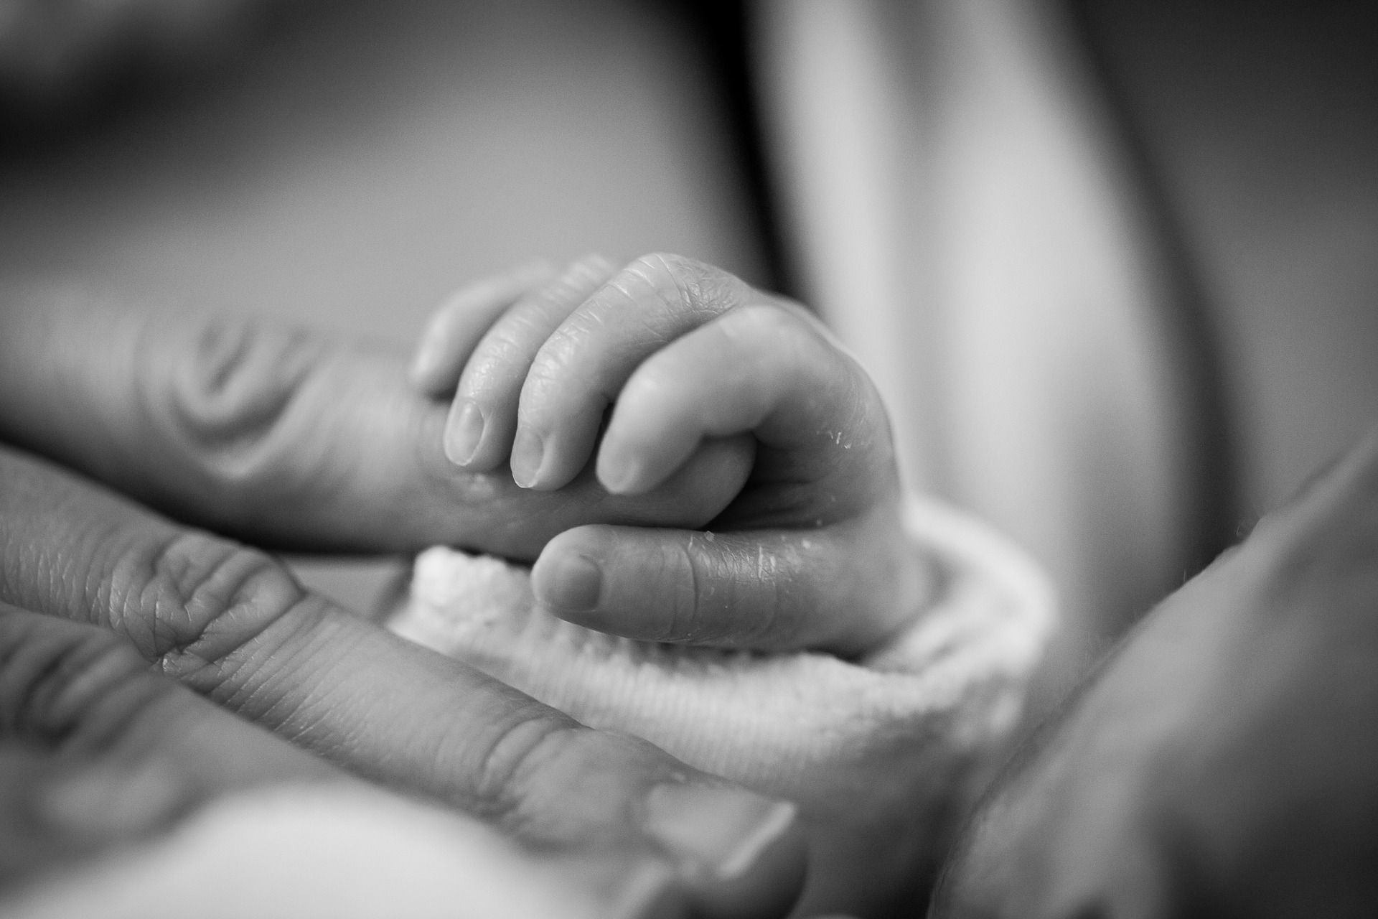
PIXABAY.COM

